|

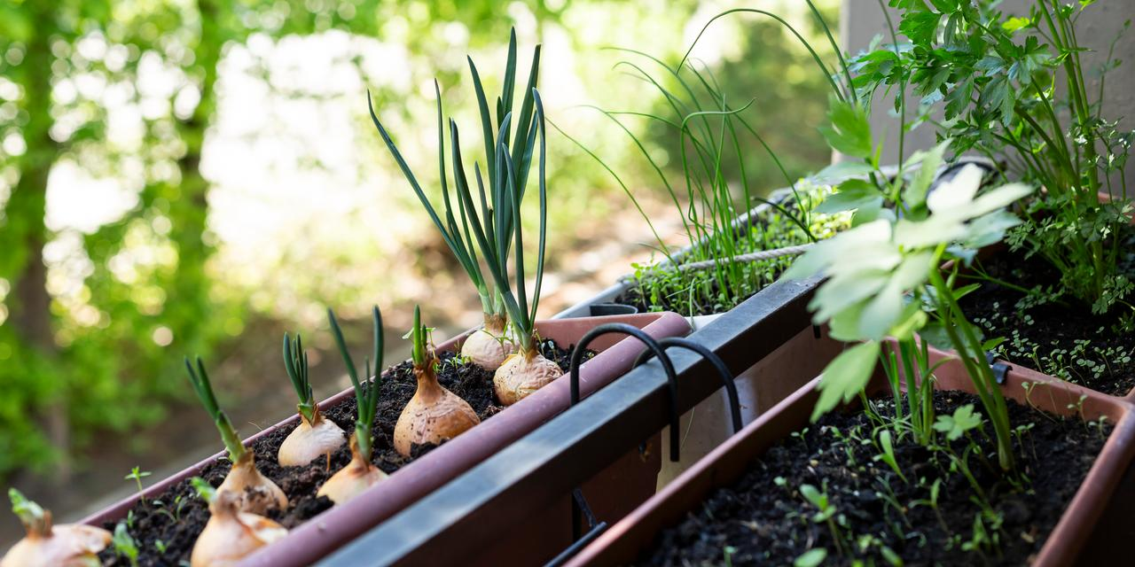
Onverwachte bespaartips: 'Moestuin van 1,20 bij 1,20 levert al 200 euro op'

“Een eigen moestuin heeft slechts één harde eis: zes uur zonlicht per dag.”
Jelle Medema van Makkelijke Moestuin.
Een moestuin beginnen
Volgens Jelle Medema van Makkelijke Moestuin - een website waarop kennis gedeeld wordt over moestuinen en zaden - kun je met het kweken van je eigen eten behoorlijk wat geld besparen. Hij rekende uit dat een bak van 120 bij 120 centimeter per jaar al rond de 200 euro aan biologisch eten oplevert. "Een eigen moestuin heeft slechts één harde eis: zes uur zonlicht per dag. Verder heb je niet veel nodig. Je hoeft niet eens een tuin te hebben: ook op een dakterras of balkon kun jij je eigen groenten en kruiden kweken", aldus Medema.

